連続テレビ小説「カーネーション」による経済効果の計測
―観光消費額を中心として

Estimating the Economic Effects of TV Drama “Carnation”
Focusing on Tourism Expenditure

大井 達雄
和歌山大学観光学部
Tatsuo OI
Faculty of Tourism, Wakayama University

キーワード : 経済効果、観光消費、連続テレビ小説「カーネーション」
Keywords : Economic effects, Tourism expenditure, TV drama “Carnation”

Ⅰ. はじめに
連続テレビ小説「カーネーション」は2011年10月から半年間放送され、脚本のよさや出演者の演技力などが評価されたこともあり、視聴率も高く、好評のうちに終了した。ドラマの舞台であった大阪府岸和田市ではだんじり会館や岸和田城などの観光施設の入場者数は大幅に増加し、観光客を中心に一定の経済効果があったことが確認されている。今回、岸和田市と共同して「カーネーション」による経済効果の測定のための調査を行った。主に観光消費を中心とし、その分析結果について報告する。ただしデータのすべてが入手できていないので、今回の報告要旨では一部しか計算することができなかったこと、また報告時において手法や結果の一部が変更になる可能性があることをあらかじめ述べておく。

Ⅱ. 朝ドラによる経済効果
NHK朝の連続テレビ小説（朝ドラ）は作品ごとにドラマの舞台が全国各地に設定され、舞台となった自治体では地域振興の期待に沸く傾向にある。例えば2007年下半期に放送された「ちりとてちん」では福井県小浜市が舞台となり、市の担当者がその集客能力の大きさについて実感する発言をしている。また2009年度上半期の「つばさ」の舞台となった埼玉県川越市では、当時の市長がその経済効果として観光客が3割増加することを放送開始1年前に見積っていた（朝日新聞2008年6月17日朝刊）。
上記の内容を裏付けるために、朝ドラによる観光消費と波及効果に関する分析結果が各機関から公表されている。例えば、2011年上半期の「おひさま」による長野県の経済効果として、観光客数の押し上げ効果200万人、観光消費増加額73億円、県内産業の生産誘発効果68億円と推定された（日本銀行松本支店, 2011）。また2010年下半期の「てっぱん」による広島県経済への波及効果について、100億円（直接効果63億円,1次波及効果22億円,2次波及効果15億円）、観光客数92万人の増加と試算された（日本銀行広島支店, 2010）。
上記の計測は放送開始前に行われたものであり、放送終了後についての経済効果を測定したものではない。つまり試算の妥当性について検証がなされていない。さらに、その推計方法にも問題がある。その1つが観光客数の増加率の仮定方法である。2つの試算では、過去何年間のNHK連続テレビ小説の舞台となった都道府県の観光客増加率の平均値を使用している（「おひさま」2.23％,「てっぱん」1.66％）。この場合、他の観光政策による効果も朝ドラによるものと考えられることや、観光入込客数の多い都道府県では経済効果が過大に推計される可能性があることが考えられる。NHK朝ドラの舞台は市町村が中心であり、その効果が都道府県全体に波及すると想定することは現実的でない。
朝ドラの経済効果の大きさを多くの地域が実感しながらも実証分析が行われていない。そのため観光市場への影響力を明示できていないのが現状である。本報告では主としてカーネーションの放送終了までの期間に限定し、岸和田市における経済効果を推計することを課題としている。
Ⅲ. 経済効果の測定
1. 観光消費による経済効果の測定手法
観光消費の経済効果は、直接効果である観光消費額と経済波及効果（生産波及効果,所得効果,雇用効果,税収効果）から捉えることが一般的である。その基本となるのが観光消費額である。観光消費額は「旅行期間中に旅行・観光活動のために観光客が観光地において行う消費金額で、交通、宿泊、土産、娯楽費などの消費総額」を意味する（日本観光協会，2000: 3）。観光消費額は観光入込客実人数に1人当たりの平均消費額を乗算することによって算定される。もちろん、宿泊客と日帰り客に分類して、それぞれ観光消費額が計算され、合算されることになる。
次に経済波及効果は観光消費によって観光関連産業（宿泊業,飲食業,運輸業,土産販売業など）への生産の増加等の直接的な効果と、その生産の増加がもたらす地域の産業全体への波及効果の総和を意味する。波及効果測定のための代表的な手法として、産業連関表と乗数効果による2つの分析が存在する。今回は産業連関表を使用して分析する。
2. 調査方法
調査方法については、まず岸和田市が継続して行っている主要観光施設（岸和田城,だんじり会館など）に対する入込客調査によって観光客延べ人数を把握する。同時に観光消費額や平均訪問観光地点数については今回独自にアンケート調査を行った。アンケートは主要観光施設での留置調査を基本としつつ、データの信頼性を検証するために月に1日、または数日聞き取り調査を行った^{１）}。2011年11月からアンケート調査を開始し、有効回答数は1,700枚を超えている。
3. 分析結果
（1） 観光客実人数・観光客消費単価
2011年10月～2012年3月と前年同期の主要観光施設の入込観光客数の延べ人数を比較し、その伸びを朝ドラ「カーネーション」による効果と想定した。またアンケート調査により平均訪問観光地点数が算出され、延べ人数の伸びを平均訪問観光地点数で除算すると、実人数は85,667人と導かれる。実人数のうち、アンケート調査結果などに基づいて、日帰り観光客数82,669人、宿泊観光客数2,998人と推定した。
観光客消費単価の平均値については、アンケート調査結果により、日帰り観光客5,093円（交通費1,371円,食事代2,152円, 土産代1,335円, 入館料235円）、宿泊観光客15,946円（交通費1,136円,食事代2,360円,土産代1,692円,入館料558円,宿泊料10,200円）と、それぞれ算出された。
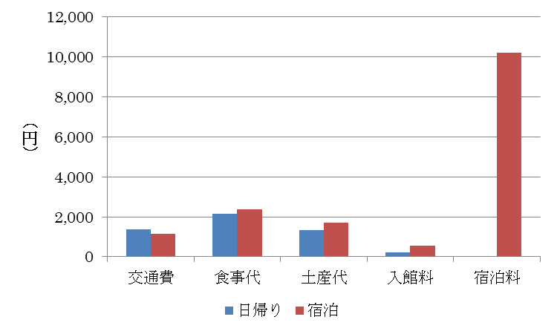
図1 観光消費単価の内容
（2） 観光消費額の計算
観光客実人数と観光客消費単価の結果から、観光消費額は4億6883万9325円（5,093円×82,669人+15,946円×2,998人）となる。この金額は購入者価格であるので、生産者価格に変換した上で産業連関表を用いて、経済波及効果を推計する^{２）}。

Ⅳ. おわりに
今回の経済効果は、主として「カーネーション」放送期間を対象としたものであるので、放送後の効果を含めた場合には、当然のことながら増加する。岸和田市の場合、だんじり祭りが有名であるが、今回の分析では祭りの実施が放送期間から少し外れたこともあり、全く考慮されていない。しかしながら、今回の分析結果の一部をみてもわかるように朝ドラの集客効果のみで50億円を超えるような経済効果を期待することには無理があるといえる。それゆえ、各自治体は朝ドラ以外の観光振興策を通じて相乗効果を図る必要がある。

注
１）調査項目として出身地、訪問回数、訪問目的、訪問観光施設数、交通手段、消費金額などがあげられる。
２）詳細な結果は学会報告時に説明する。

参考文献
日本銀行松本支店（2011）「連続テレビ小説「おひさま」の経済効果の試算」最終閲覧日2012 年5 月5日， http://www3.boj.or.jp/matsumoto/toku/ohisama2304.pdf
日本観光協会（2000）『観光地の経済効果推計マニュアル』丸井工文社

